Муниципальное  казённое  общеобразовательное  учреждение  средняя общеобразовательная  школа № 6 с. Серафимовского  Арзгирского района  Ставропольского края  Россия, 356588 с. Серафимовское,  ул. Красина , 96а  Тел/факс: 8(865-60) 57-1-10  E-mail: hcola59@mail.ru  Исх. № 421 от 28.12. 2017г. | В оргкомитет краевого этапа Всероссийской Олимпиады «Созвездие- 2018 учебных и научно-исследовательских проектов детей и молодежи « Человек-Земля- Космос»»

Анкета- заявка МКОУ СОШ № 6 с. Серафимовского
На участие в краевом этапе Всероссийской Олимпиады «Созвездие- 2018 учебных и научно-исследовательских проектов детей и молодежи « Человек-Земля- Космос»»
1. Территория Арзгирский район
2. Образовтельное учреждение Муниципальное казённое общеобразовательное учреждение средняя общеобразовательная школа № 6 с. Серафимовского Арзгирского района Ставропольского края
3. Фамилия, имя, отчество участника Шевченко Владислав Игоревич
4. Число, месяц и год рождения 04.02.2004 г.
5. Адрес образовательного учреждения 356588, Ставропольский край, Арзгирский район, с. Серафимовское, ул. Красина, 96а
6.Телефон, факс, адрес электронной почты образовательного учреждения
Тел. 8 (86560)57-1-10 E-mail:hcola59@mail.ru
7. Название конкурсного проекта «Изучение влияния физических воздействий шума на окружающую среду и человека». (номинация №6 « Физическая лаборатория).
8.Педагог, подготовивший участника конкурса Яновская Лидия Павловна, учитель физики.

Директор МКОУ СОШ № 6
с. Серафимовского З.И. Удовыдченко

Т.А. Литвинова
57-1-10

Муниципальное казенное общеобразовательное учреждение
средняя общеобразовательная школа №6 с. Серафимовского
Арзгирского района Ставропольского края

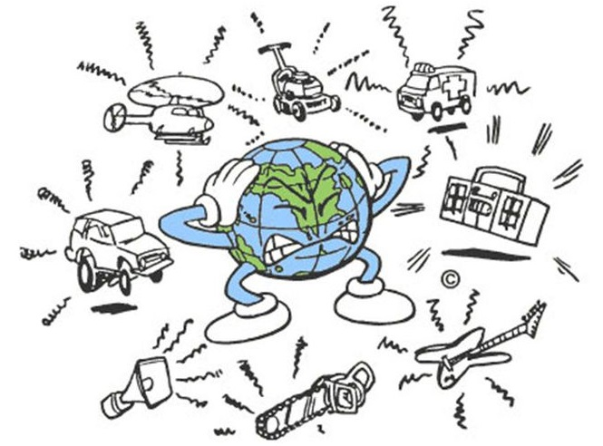
«Изучение влияния физических воздействий шума на окружающую среду и человека».
(номинация №6 « Физическая лаборатория)
Автор:
Шевченко Владислав, 8 класс.
Руководители:
Яновская Лидия Павловна,
учитель физики,
Шевченко Галина Васильевна,
учитель математики

2017 г
Оглавления
Аннотация………………………………………………………………..4-5 стр
Введение…………………………………………………………………..6-7стр
Объект исследования:….………………………………………………...7 стр
Предмет исследования:…………………...……………………………...7 стр
Гипотеза ……………..……………………………………………….…..7 стр
Цель работы ……………………………………………………………..7-8 стр
Задачи проекта ………………...................................................................8 стр Актуальность работы ……………………………………………………8 стр
Немного из истории проблемы шума. ………………………………….8-10 стр
Звук.………………………………………………………………………10-11 стр
Шум.…………………………………………...........................................11-13 стр.
Шум и его влияние на здоровье человека:……………………………..13 стр
Влияние звуков на человеческую психику………………….………….14 стр
Влияние «школьного шума» на работоспособность обучающихся.………………………….………………………………...14-15 стр
Влияние шума на животных…………………………………………….15 стр
Профилактика шумового загрязнения………………………………….16 стр Меры защиты от шума…………………………………………………..16 стр
Влияние шума на растительные организмы.…………………………..16-17 стр
Мои исследования ………………………………………………………17-20 стр
Заключение……………………………………………………………….20 стр
Список используемой литературы……………………………………..20-21 стр
Приложение……………………………………………………………..22-32 стр
Аннотация
Здравствуйте! Меня зовут Шевченко Владислав. Мой проект ««Изучение влияния физических воздействий шума на окружающую среду и человека». (номинация №6 « Физическая лаборатория)»
Проект ориентирован на развитие
- компетенций: использование для познания окружающего мира естественнонаучных методов (наблюдение, измерение, эксперимент; формирование умений различать факты, гипотезы, причины, следствия, доказательства; приобретение опыта выдвижения гипотез, формулирования выводов, использования различных источников информации
- знаний: изучение звука, как физического явления, различных источников звука, понятия порога слышимости, основных характеристик звука (высота, тембр, громкость…)
- умений: проводить наблюдение физических явлений, описывать и обобщать результаты экспериментов, использовать простые измерительные приборы для изучения физических явлений.
Вопросы, направляющие проект:
Основополагающий вопрос: Что такое шум и как он влияет на здоровье человека?
Проблемные вопросы учебной темы: Как провести исследование шумового загрязнения в школе и его влияние на здоровье? Как обезопасить человека от шума и повысить умственную работоспособность?
Учебные вопросы: Что такое шум как звуковое физическое явление? Как его измерить?
Сведения о проекте
Необходимые начальные знания, умения, навыки.
Знание понятия звука, как физического явления, различных источников звука, порога слышимости, основных характеристик звука, их единиц измерения (высота, тембр, громкость…).
Умения проводить наблюдение физических явлений, описывать и обобщать результаты экспериментов, использовать простые измерительные приборы для изучения физических явлений.
Навыки обработки результатов эксперимента, составления на их основе таблиц, графиков, диаграмм.
Учебные мероприятия
Последовательность и содержание учебных заданий :
1. теоретический анализ научной литературы
2. опытно-экспериментальная работа (разработка плана исследования; проведение диагностических замеров; анализ полученных результатов)
3. наблюдение (выявление последствий воздействия на человека бытового шума);
4. анкетирование среди учащихся 8-11 классов и учителей школы.
5. количественный и качественный анализ полученных результатов (обобщение результатов исследований в виде таблиц- 9, диаграмм- 2; фотографий-13, формулирование выводов).
Материалы и ресурсы, необходимые для проекта
Фотоаппарат, лазерный диск, компьютер, принтер, сканер, другие типы интернет- соединений.
Материалы на печатной основе
1.Мироненко В.В. «Хрестоматия по психологии». Издательство «Просвещение», 2001
2.Печко Л.П., Рубин В.И. Энциклопедия «От А до Я». Издательство «Просвещение», 1999
3.Петленко В.П. «Основы валеологии» .Книга первая.1998
4.Перельман Я. И. «Занимательная физика» Издательство «Просвещение», 2003.
5.Энциклопедический словарь Ожегова. Издательство «Просвещение», 1982г.
6.Энциклопедия для детей. Т.18. Человек.- М.,Аванта+,2001
7. Санитарно-эпидемиологические правила (СанПиН 2.4.2.1178-02). "Гигиенические требования к условиям обучения в общеобразовательных учреждениях", 2002.
8. СанПиН 2.1.2.1002-00. Санитарно-эпидемиологические требования к жилым зданиям.
Интернет-ресурсы
http://www.prosto-zdorovie. ru./
http: // www. business co. ru/
http://www. arc review. ru/
http://theorphysics.info/
http://www.shumanet.com.ua/articles/view/
http://www.membrana.ru/particle
http://tmn.fio.ru/works/40x/311/p02.htm Влияние шумов на здоровье человека.
http://schools.keldysh.ru/labmro/web2002/proekt1/zaklych.htm - факторы здоровья

«Исследовать – это значит видеть так, как все,
И думать так, как не думает никто»
В. Бекелис.

Введение
Современный этап взаимодействия техногенного общества и человека характеризуется выбросом в природу несвойственных ей побочных продуктов производства – всевозможных отходов, отбросов и использованных изделий, вызывающих загрязнение окружающей среды, ставшее неотъемлемым спутником развития человечества. С медицинской точки зрения его можно рассматривать как один из основных факторов, поражающий человеческий организм.
Загрязняющие факторы по их природе разделяют на физические, химические и биологические. Долгое время влияние физических факторов ускользало от внимания экологов, но в связи с возрастанием их интенсивности и обнаружением неблагоприятных эффектов воздействия интерес к физическому загрязнению окружающей среды возрос.
К физическим загрязнениям относятся:
- шумы и низкочастотная вибрация (инфразвук)
- тепловой мусор (нагрев)
- электромагнитные излучения
- радиоактивные излучения
В своей работе я хочу обратить внимание на шум, так как его вредному воздействию подвергается едва ли не каждый человек, но, как на экологический фактор, на шум практически не обращают внимания, а ведь уровень шума увеличивается с каждым годом; убедить в ее важности и актуальности и показать научно обоснованные способы уменьшения вредного воздействия шума на человека, растение и животных.
В природе громкие звуки редки, шум относительно слаб и непродолжителен. Сочетание звуковых раздражителей дает время животным и человеку, необходимое для оценки их характера и формирования ответной реакции. Звуки и шумы большой мощности поражают слуховой аппарат, нервные центры, могут вызвать болевые ощущения и шок. Так действует шумовое загрязнение.
Тихий шелест листвы, журчание ручья, птичьи голоса, легкий плеск воды и шум прибоя всегда приятны человеку. Они успокаивают его, снимают стрессы. Но естественные звучания голосов Природы становятся все более редкими, исчезают совсем или заглушаются промышленными транспортными и другими шумами.
Длительный шум неблагоприятно влияет на орган слуха, понижая чувствительность к звуку. Он приводит к расстройству деятельности сердца, печени, к истощению и перенапряжению нервных клеток. Ослабленные клетки нервной системы не могут достаточно четко координировать работу различных систем организма. Отсюда возникают нарушения их деятельности. Уровень шума измеряется в единицах, выражающих степень звукового давления, - децибелах. Это давление воспринимается не беспредельно. Уровень шума в 20-30 децибелов (дБ) практически безвреден для человека, это естественный шумовой фон. Что же касается громких звуков, то здесь допустимая граница составляет примерно 80 децибелов. Звук в 130 децибелов уже вызывает у человека болевое ощущение, а 150 становится для него непереносимым. Недаром в средние века существовала казнь “под колокол”. Гул колокольного звона мучил и медленно убивал осужденного.
Очень высок уровень и промышленных шумов. На многих работах и шумных производствах он достигает 90-110 децибелов и более. Не намного тише и у нас дома, где появляются все новые источники шума - так называемая бытовая техника.
С развитием технического прогресса проблема шума стала актуальной. Шум доставляет людям много неудобств и даже приводит к болезням. Вызывает беспокойство снижение слуха у подростков и увеличение количества психических заболеваний у людей, работающих на производствах, связанных с сильным шумом. Шумовое загрязнение оценивается как одно из самых вредных для человека, можно говорить о том, что шумовое загрязнение стало экологической проблемой.
Главную причину недостаточного развертывания борьбы с шумом я вижу в том, что мы просто закрываем глаза на этот фактор загрязнения; мы привыкли к шуму и не замечаем, какой вред он наносит нашему здоровью.
Объект исследования:
Шум.
Предмет исследования:
Действие шумов на организм человека и окружающую среду.
Гипотеза:
Человек, как любой живой организм на земле находится в многообразном мире звуков. Очевидно, что звуки разной частоты оказывают разное влияние на человека. Но наибольший вред на здоровье оказывает шум!
Цель работы- Показать актуальность рассматриваемого вопроса;
Доказать опытным путем негативное воздействие высокочастотных звуков на человека;
Изучить влияние транспортного шума на жителей села;
Предложить некоторые способы защиты от шума.
Выяснить, что такое шум, какое влияние могут оказывать звуки на человека, что такое шумовое загрязнение и каковы его источники, как проявляется шумовая болезнь.
Узнать из литературы о воздействии шума на человека и окружающую среду
Определить уровень слуха учащихся при выполнении практической работы, методы борьбы с шумовым загрязнением.
Здоровье нации должно стоять на первом месте в любой стране. Поэтому изучению влияния различных факторов на здоровье человека уделяется большое внимание. Знание проблемы - первый шаг в её решении
Задачами проекта являются:
Изучить литературу по данной теме;
Изучить шум с точки зрения физики: причины возникновения, единицы его измерения, диапазон восприятия шума человеком;
Протестировать обучающихся;
Провести экспериментальные опыты по изучению влияния звука разных частот на обучающихся школы;
Изучить интенсивность движения транспорта на моей улице и выявить время с высоким показателем интенсивности движения;
Исходя из этих задач, я выбрал следующие методы: изучение литературы, эксперимент, анализ и сравнение, обобщение, тестирование обучающихся и учителей, создание таблиц, подготовка рекомендаций по защите от транспортного шума.
Гипотеза заключается в том, чтобы обратить пристальное внимание на проблему защиты от шума.
Актуальность работы
Где бы мы ни находились, что бы ни делали — нас всюду сопровождают самые различные звуки. Каждое наше движение вызывает звук — шорох, шелест, скрип, стук. Человек всегда жил в мире звуков и шума. Звуки природы всегда приятны ему, они успокаивают его, снимают стрессы. Но в повседневный жизни мы больше сталкиваемся с шумом бытовой техники, промышленными, транспортными шумом. И замечаем, что наш организм устает все больше и больше. С чем это связано, неужели окружающие нас звуки так сильно влияют на состояние, в чем тогда оно проявляется?
Немного из истории проблемы шума.
Звук – явление столь же древнее, как и сама Земля. Хаос, в котором рождалась наша планета, сопровождался мощными ударами, вибрацией, звуками чудовищной силы. Когда Земля остыла и возникла жизнь, природа не затихла: волны с шумом бились о скалы, ветер завывал в ветвях, гром гремел в небе. И теперь природа порою создает не меньше шума, чем человек. В 1883 году, когда вулкан Кракатау обратил в пыль и выбросил на высоту в 25 км несколько кубических километров горной породы, грохот извержения не уступал грохоту современного атомного взрыва, а, может быть, и превосходил его.
У животных, которые в процессе эволюции приспосабливались к жизни на недавно остывшей Земле, возникли особые отростки головного мозга – органы слуха, и животные получили возможность улавливать звуки из окружающего их мира. Это увеличило шансы на выживание, так как звуки несут информацию; для обитателей первобытной Земли эта информация сводилась в основном к предупреждениям об опасности. Позже с помощью звуков начала устанавливаться связь. Различные звуки, издаваемые животными, служили для передачи сигналов опасности, способствовали объединению животных со стадным инстинктом и даже помогали процессу размножения – пользуясь любовным зовом, особи разных полов легче отыскивали партнеров. Из всех живых существ только человек сумел полностью воспользоваться свойствами окружающей среды как носителя звуков. Не довольствуясь ворчанием и мычанием, человек, по мере того, как росло количество информации, которую ему надо было передавать, учился издавать наиболее разнообразные звуки. Общение с себе подобным стало для него жизненно необходимым.
Вскоре человек обнаружил, что звуки могут служить и другим целям, он обратил внимание на грохот, возникающий при ударах по пустому котлу для варки пищи, на звон и гудение тетивы натянутого лука при вылете стрелы – так появились первые музыкальные инструменты.
Но не только речь и музыку внес человек в мир звуков. С отдаленнейших времен человек изготовлял примитивные орудия, обрабатывая камни, и, вероятно, ни один пещерный житель затевал драку со своим соседом из-за непрерывного шума, сопровождающего обтесывание каменного топора. А когда человек изобрел колесо, он, сам того не осознавая, посеял первое зерно современной проблемы шума. Уже в древнем мире стук колес по каменной мостовой у многих вызывал бессонницу; позже в городах мостовые возле домов стали устилать соломой, чтобы приглушить цокот копыт и грохот железных колесных ободьев.
Железный век принес новые шумы: звон и грохот металла, из которого ковали оружие и утварь, не смолкая разносились над поселениями. Человек производил все более громкие и неприятные шумы: треск и стук, скрежет и грохот, - он загрязнял звуками окружающую среду и притуплял свой слух.
Изобретение пороха принесло относительно новый вид шума – звуки взрывов, а так же первую реальную опасность повреждения слуха.
В VI в. до н.э. местные власти древнегреческого города Сибариса, в котором проживало более 100 тысяч человек, издали указ, который запрещал ремесленникам города выполнять какую бы то ни было работу, связанную с шумом. Даже запретили держать петухов, чтобы те своим криком не мешали спать жителям города.
В своих советах сенату (44 г. до н.э.) Юлий Цезарь писал: «Отныне – с восхода солнца и до наступления темноты – ни единой повозке не разрешено будет въезжать в черту города… Тем же, что въедут в город и ещё будут находиться в нем на заре, надлежит разгрузиться и стоять порожняком до указанного выше часа…»
В средние века возникали процессы, связанные с шумом в жилищах. В Англии до сих пор существует закон, принятый ещё в начале XVII века, по которому запрещается мужьям бить своих жен от девяти вечера до шести утра, так как шум, с которым связаны такие действия, может нарушить покой соседей.
Но только промышленная революция возвестила о приходе эпохи шума. Новые фабрики, рудники, доменные печи принесли с собой всестороннее загрязнение среды: зловоние, дым, обезображенный пейзаж, и, разумеется, шум. С изобретением паровой машины и созданием больших механизмов проблема шума обострилась. Развитие железных дорог, появление двигателей внутреннего сгорания и рост применения стали – все это сопровождалось усилением шума. Затем мы изобрели ракетный и дизельный двигатели, сложнейшие станки и все они вносят свой вклад в общую какофонию.
Печальная истина заключается в том, что за редкими исключениями, развитие техники и успехи технологии всегда сопровождались общим усилением шума. Это и неудивительно, потому что до середины XIX века никаких конкретных познаний о шуме не было, и борьба с ним не выходила за рамки, которые непосредственно подсказывал здравый смысл.
Борьба с шумом, как объект серьезного изучения, вышла на беговую дорожку технического соревнования с большим опозданием. По-видимому, шум считался либо дозволенным, либо просто неизбежным. Год за годом все пожимали плечами и полагали, что это одна из тех проблем, с которыми все равно никто не справится. У тысяч рабочих и работниц хлопкопрядильных фабрик уже после нескольких лет работы возникает стойкое повреждение слуха. Повреждение слуха, официально обозначаемое как « понижение слуха, обусловленное шумом», настолько распространены, что стало совсем непросто проводить обследования с целью установления критерия «нормального» слуха.
Теоретическая часть. Звук.
Человек всегда жил в мире звуков и шума. Звуком называют такие механические колебания внешней среды, которые воспринимаются слуховым аппаратом человека (от 20 до 20 000 колебаний в секунду). Колебания большей частоты называют ультразвуком, меньшей - инфразвуком. Шум - громкие звуки, слившиеся в нестройное звучание.
Для всех живых организмов, в том числе и человека, звук является одним из воздействий окружающей среды.
Звуковые колебания, частота которых превышает 20000 Гц, называются ультразвуковыми, а колебания с частотой менее 20 Гц – инфразвуковыми.
Передающим веществом, т. е. веществом, в котором звук распространяется от источника к приемнику, служит воздух. Звук распространяется в любой упругой среде – твердой, жидкой и газообразной, но не может распространяться в пространстве, где нет вещества.
Звуковая волна, как и любые другие механические волны, распространяются в пространстве не мгновенно, а с определенной скоростью. Скорость звука в воздухе при 0 С и нормальном атмосферном давлении равна 332 м/с.
В настоящее время скорость звука может быть измерена в любой среде.
Характеристики звука:
- Высота звука - определяется частотой звуковой волны. Чем выше частота, тем выше звучание.
- Громкость звука - определяется амплитудой сигнала. Чем выше амплитуда звуковой волны, тем громче сигнал. Громкость звука зависит от амплитуды колебаний: чем больше амплитуда колебаний, тем громче звук. Громкость звука измеряется в децибелах - единицах, выражающих степень звукового давления.
Тембр - окраска звука; один из признаков музыкального звука. Тембр звука определяется совокупностью тонов.
- Давление звука - переменное избыточное давление, возникающее в упругой среде при прохождении через неё звуковой волны.
- Тон. Основной тон представляет собой главную частоту колебания сигнала.
- Обертоны - все остальные тоны сложного звука. Частоты всех обертонов данного звука в целое число раз больше частоты его основного тона.
Источники звука — любые явления, вызывающие местное изменение давления или механическое напряжение. Сложной колебательной системой является голосовой аппарат человека и животных.
Приёмники звука служат для восприятия звуковой энергии и преобразования её в др. формы. В технике для приёма звука применяются главным образом электроакустические преобразователи.
Шкала звуковых волн.
Частота,  Гц | Название | Что порождает звук | Некоторые  характеристики
От 16  и ниже | Инфразвук | Шум атмосферы, моря,  сотрясения земной коры | Не слышим  человеком
2*10 ⁴-10 ⁹ | Ультразвук | Колеблющиеся с большой  частотой тела | Не слышим  человеком
 | Гиперзвук | Сверхвысокочастотные  колебания тел | Не слышим  человеком

Шум.
Звуки окружают нас повсюду. Некоторые из них приятны, а другие мы бы предпочли не услышать. К сожалению, наше ухо не может «фильтровать» звуки, и мы слышим не только чудесное пение птиц и успокаивающее журчание воды, но и отвратительный шум.
Шум - это звуковые волны, воспринимаемые людьми как неприятный, мешающий или даже вызывающий болезненные ощущения фактор.
Шум действует на организм как стресс-фактор, вызывает изменение звукового анализатора, а также, благодаря тесной связи слуховой системы с многочисленными нервными центрами на самом различном уровне, происходят глубокие изменения в центральной нервной системе.
Наиболее опасно длительное действие шума, при котором возможно развитие шумовой болезни — общего заболевания организма с преимущественным поражением органа слуха, центральной нервной и сердечнососудистой систем.
Источники шума:
Уровни шума в жилых квартирах зависят от:
расположения дома по отношению к городским источникам шума
внутренней планировки помещений различного назначения
звукоизоляции ограждающих конструкций здания
оснащения дома инженерно-технологическим и санитарно- техническим оборудованием.
Источники шума в окружающей человека среде могут быть разбиты на две большие группы — внутренние и внешние.
Внешние источники
-транспортные средства, создающие при работе большие динамические нагрузки, которые вызывают распространение вибрации в грунте и строительных конструкциях зданий. Эти вибрации часто являются также причиной возникновения шума в помещениях зданий.
-метрополитен
-тяжелые грузовые автомобили
-железнодорожные поезда
-трамваи
Внутренние источники
-инженерное и санитарно-техническое оборудование, которое может находиться в соседних помещениях вашей квартиры или офиса
-лифты
-насосы
-станки
-трансформаторы
-центрифуги
Шумы можно разделить на следующие группы:
1.По спектру шумы подразделяются на стационарные и нестационарные.
2.По характеру спектра шумы подразделяют на:
- широкополосный шум с непрерывным спектром шириной более 1 октавы;
- тональный шум, в спектре которого имеются выраженные тона. Выраженным тон считается, если одна из третьеклассных полос частот превышает остальные не менее чем на 10 дБ.
3. По частоте (Гц) шумы подразделяются на:
- низкочастотный;
- среднечастотные;
- высокочастотный;
4. По временным характеристикам шумы подразделяются на:
- постоянный;
- непостоянный, который в свою очередь делится на колеблющийся,
прерывистый и импульсный.
5. По природе возникновения шумы подразделяются на:
- механический;
- аэродинамический;
- гидравлический;
- электромагнитный.

Источники шума | Уровень шума | Влияние на организм
шепот | 20дБ | безвреден
Негромкий разговор | 30-40 дБ | Ухудшается сон
Громкий  разговор | 50-60 дБ | Снижается внимание, ухудшается зрение
Перемена в школе | 80дБ | Изменение кровотока кожи, возбуждение организма
Мотоцикл  Автобус  На производстве  Реактивный самолет | 86 дБ  91 дБ  110дБ  102 дБ | Нарушение слуха, утомляемость, головная боль, заболевания сердца
взрыв | 130-150 дБ | Болевые ощущения, смерть

Единицы измерения шума: Уровень шума измеряется в единицах, выражающих степень звукового давления -децибелах (ДБ).
Это давление воспринимается не беспредельно. Уровень шума в 20-30 ДБ –безвреден, это естественный фон. Громкий звук -80 ДБ. 130 ДБ –болевые ощущения,150 –звук становится невыносимый.
Шум и его влияние на здоровье человека:
Шум — это неприятный или нежелательный звук либо совокупность звуков, мешающих восприятию полезных сигналов, нарушающих тишину, оказывающих вредное или раздражающее действие на организм человека, снижающих его работоспособность.
Шум является общебиологическим раздражителем и в определенных условиях может влиять на все органы и системы целостного организма, вызывая разнообразные физиологические изменения.
Шум в определённых условиях может оказывать значительное влияние на здоровье и поведение человека. Шум может вызывать раздражение и агрессию, артериальную гипертензию (повышение артериального давления), тиннитус (шум в ушах), потерю слуха.
Наибольшее раздражение вызывает шум в диапазоне частот 3000÷5000 Гц.
Хроническая подверженность шуму на уровне более 90 дБ может привести к потере слуха.
При шуме на уровне более 110 дБ у человека возникает звуковое опьянение, по субъективным ощущениям аналогичное алкогольному или наркотическому.
При шуме на уровне 145 дБ у человека происходит разрыв барабанных перепонок.
Женщины менее устойчивы к сильному шуму, чем мужчины. Кроме того, восприимчивость к шуму зависит также от возраста, темперамента, состояния здоровья, окружающих условий и т. д.
Дискомфорт вызывает не только шумовое загрязнение, но и полное отсутствие шума. Более того, звуки определённой силы повышают работоспособность и стимулируют процесс мышления (в особенности процесс счёта) и, наоборот, при полном отсутствии шумов человек теряет работоспособность и испытывает стресс. Наиболее оптимальными для человеческого уха являются естественные шумы: шелест листьев, журчание воды, пение птиц. Индустриальные шумы любой мощности не способствуют улучшению самочувствия.
Вредное воздействие шума известно издревле. Например, в Средние века существовала казнь «под колоколом». Звон колокола медленно убивал человека.
Влияние звуков на человеческую психику
Кошачье мурлыканье способствует нормализации:
-Сердечнососудистой системы
-Артериального давления
Классическая музыка (Моцарт) способствует:
-Общему успокоению
-Повышению выделения молока (на 20%) у кормящей матери
Ритмичные звуки за счет прямого воздействия на мозг способствуют:
-Выбросу стрессовых гормонов
-Ухудшению памяти
Колокольный звон быстро убивает:
-Тифозные бактерии
-Вирусы
Влияние «школьного шума» на работоспособность обучающихся.
От чрезмерного уровня шума усиливается состояние дискомфорта: на переменах школьное здание гудит, на уроке, в связи с большой наполняемостью классов, детям приходится напрягать слух. Учителю также приходится работать с повышением голоса. К концу учебного дня устают и те, и другие. Уровень шума в школе снижается лишь к пятому уроку, когда уменьшается поток учеников младших классов - основного «источника» шума. А до этого времени на переменах стоит невообразимый шум, бегают дети, раздается громкий смех, крики. Тут не отдохнуть - устать можно! В результате к концу дня ученики чувствуют себя совершенно утомленными, у некоторых может болеть голова.
Как же бороться с этой проблемой?
Нужно объяснять ученикам последствия такого шума, его влияние на нервную систему. Важно, чтобы они сами осознали необходимость соблюдения тишины во время урока и на переменах. Конечно, требовать абсолютной тишины во время перемен неразумно, но относительного спокойствия все же можно добиться. А вот отсутствие шума на уроках - явление крайне необходимое. Так учителю легче работать, да и сами ученики могут лучше сосредоточиться.
В таблице приведены допустимые уровни звука на территориях школ при различных видах деятельности (СН 322385).
Вид трудовой деятельности, рабочее место | Эквивалентные уровни звука (дБ)
1. Классные помещения, учебные кабинеты, аудитории, читальные залы | 40
2. Преподавание и обучение. Рабочие места программистов, лаборатории для теоретических работ. | 50
3. Работа, выполняемая с акустическими сигналами, требующая постоянного слухового контроля | 65

Влияние шума на животных
Шумовое загрязнение вызывает нарушение естественного баланса в экосистемах. Шумовое загрязнение может приводить к нарушению ориентирования в пространстве, общения, поиска пищи и т.д. В связи с этим некоторые животные начинают издавать более громкие звуки, из-за чего они сами будут становиться в роли вторичных звуковых загрязнителей, ещё сильнее нарушая равновесие в экосистеме. Одним из самых известных случаев ущерба, наносимого шумовым загрязнением в природе, является многочисленные случаи, когда дельфины и киты выбрасывались на берег, теряя ориентацию из-за громких звуков военных гидролокаторов (сонаров).
«Потрясающе интересные опыты были проведены на животных. В частности, в финском городе Котка вдруг обнаружили очень низкое качество мяса. И оказалось, что рядом с бойней поселилась рок-группа. Она, репетируя, включала динамики на полную мощность, отчего буренки были в шоке. В страхе таком, что давали, во-первых, прогорклое молоко и, во-вторых, мясо у них наполнялось биохимическими соединениями, которые выделяются при стрессе, и качество его было крайне низким.
Даже такие толстокожие гиганты как слоны, оказывается, тоже подвержены пагубному влиянию музыки. В Африке эти животные любят полакомиться плодами деревьев, которые содержат алкоголь. Когда они наедаются, то превращаются в очень буйных и нападают на селения туземцев. Эти многотонные чудовища разбивают хижины и ищут настойки алкогольных плодов. И, что бы вы думали, каким способом их удалось оттуда выпроводить? Не стрельбой, не ракетами, а… рок-концертом с огромными децибелами»
Так акулы, услышав классическую музыку, собираются чуть ли не со всего океанского побережья.
Профилактика шумового загрязнения
1. Шумозащита - комплекс мероприятий по снижению шума на производстве (установка звукоизолирующих кожухов на оборудовании, глушителей в компрессорах, вентиляторах и др.)
- на транспорте (глушители выбросов, создание на дорогах акустических экранов, шумозащитных зон),
-при гражданском и промышленном строительстве.
2. С точки зрения экологов один из оптимальных способов шумоизоляции - высадка деревьев и кустарников вдоль дорог.
3. На улице нельзя слишком громко включать наушники, т. к. на уличный шум, ставший уже обыденным, будет накладываться музыка, и тем самым превысит допустимую норму. После умственной работы не в коем случае нельзя громко включать рок, т. к. басы отрицательно влияют на уставший мозг, и часть новой информации может потеряться. Классика и джаз наоборот помогают систематизировать материал, во время работы он лучше усваивается.
Меры защиты от шума
Итак, шум вреден. «Шум – медленный убийца», - заявляют американские специалисты . Но можно ли уменьшить его воздействие на живые организмы, включая и человека? Что может сделать каждый из нас?
Нужно объяснить ученикам последствия шума на переменах, его влияния на нервную систему. Важно, чтобы они сами осознавали необходимость соблюдения тишины во время урока и на переменах. Конечно, требовать абсолютной тишины во время перемен не разумно, но относительного спокойствия все же можно добиться. А вот отсутствие шума на уроках - явление необходимое.
Для борьбы с шумом в условиях застройки городов большое значение имеют санитарно-гигиенические нормативы допустимых уровней шума. Для жилых помещений - 40 дб в дневной период и 30 дб в ночной. Но, к сожалению, эти нормы не всегда соблюдаются. Установлено, что защититься от внешних шумов помогут насаждения кустарников и деревьев возле домов .
Влияние шума на растительные организмы.
Растения, как и люди, остро реагируют на различного рода шумы, и воспринимают их как целостный живой организм. После множества исследований ученые бесспорно доказали влияние шума на растительные организмы. Например, растения возле аэродрома, с которого непрерывно стартуют разные реактивные самолеты, растут очень плохо, а отдельные виды даже исчезают. Голландские ученые провели интересный эксперимент: 3 одинаковых (по всем биофизикохимическим показателям почвы) поля засеяли одним и тем же культурным растением (семена – из одних и тех же “закромов”). После того как ростки взошли и вытянулись, одно поле стали “озвучивать” рок-музыкой, второе – классической, третье – фольклорной. Через некоторое время на 1-ом поле часть растений полностью пропала (остальные – поникли). На 2-ом и 3-ем полях растения развивались нормально. Ученые сделали недвусмысленный вывод: рок-музыка убивает живые клетки. Китайский биофизик Хоу Тяньчжэнь изобрел, как он сам его называет, "звукочастотный генератор", который с учетом "вкуса" растений может передавать разные звуковые волны, способные стимулировать их фотосинтез и рост. Пользователю нужно лишь подобрать в соответствии с уровнем температуры и влажности воздуха необходимый частотный диапазон, который подойдет для тех или иных видов посевов.
Поэтому целью моего исследования была проверка воздействия шума на рост и развитие живых организмов на примере растения (лука). Постоянно поддерживалась постоянная температура, чтобы на рост не влиял климат. Все растения от солнца зависели одинаково. Иначе говоря, я попытался учесть все нюансы, чтоб природа не мешала исследованию.
Практическая часть.
Метод исследования: для исследования действия шума на растения, я проводил эксперимент взяв три одинаковые по размеру луковицы.
Поместил луковицы в одинаковые условия (грунт, температурный и солнечный режимы, уход) и раместил их в помещения с различным уровнем шума: №1 – библиотека (практическая тишина 10-20 дБ на перемене), №2 –лаборантская физики (средний уровень шума 30-40 дБ), №3 – школьный коридор (повышенный уровень шума на перемене 60-70 дБ)
Эксперимент проводил в течение 21 дня. Результаты моего эксперимента:
Библиотека является самым тихим местом, куда поместил 1 растение. На фотографии видно, как тишина влияет на рост растения. Лук не только пророс, но и размер перьев около 30 см.
Лаборантская физики наблюдается менее интенсивный рост растения. Даже небольшой шум повлиял на развитие растения. Растение достигло в росте около 20 см.
Школьный коридор характеризуется высоким уровнем шума. На фотографии видно, что лук вырос очень слабым . Растение практически погибло.
Итак, шум оказывает свое разрушающее действие на растение. ( приложение)
Результаты опроса учителей и учеников.
Социологический опрос, проведённый среди учеников 8-11 классов и учителей школы №6 с. Серафимовского Арзгирского района о влиянии шума на здоровье:
1.Можно ли считать шум невидимым убийцей
 | Да | Нет | Не знаю
Учителя | 23 | 0 | 0
Ученики | 39 | 6 | 3

Вывод: По опросу учителей и учеников, шум влияет на здоровье человека
2. Испытываете дискомфорт от шума во время перемены?
 | Да | Нет | Не знаю
Учителя | 23 | 0 | 0
Ученики | 35 | 13 | 0
Вывод: большинство учителей испытывают дискомфорт от шума. Несомненно, это отражается на их самочувствии, и на учебном процессе. А вот к другому виду шума — «школьному» - некоторые за годы практики в школе привыкли. Результаты опроса учащихся влияния шума практически совпали с учителями.
3. Мешает ли вам работать шум на уроке?
 | Да | Нет | Не знаю
Учителя | 23 | 0 | 0
Ученики | 45 | 3 | 0
Вывод: Учитель на уроке требует тишины. Основной труд ребенка в школе - умственный, в котором принимают активное участие внимание, а также высшие психические функции: восприятие, память, мышление, воображение.
4.А что лично Вам мешает сосредоточиться на уроке?
 | Шум в коридоре | Шум в классе
Учителя | 16 | 7
Ученики | 27 | 21
Вывод: По мнению большинства, шум в коридоре мешает на уроке
5. Как Вы думаете, где на территории школы повышено шумовое загрязнение.
 | коридор | Спортивный зал | столовая
Учителя | 3 | 20 | 0
Ученики | 23 | 25 | 0
Вывод: Главными источниками шума являются этажи, спортивный зал.
6. Что Вы чувствуете при шумовом загрязнении? Как шум влияет на вас?
 | Головная боль | Усталость | Раздражение | Не знаю
Учителя | 7 | 8 | 8 | 0
Ученики | 3 | 0 | 40 | 5
Вывод: У большинства опрошенных шум вызывает раздражение. (приложение)
Таким образом, по мнению учащихся и учителей, шум может быть источником болезней, усталости, может мешать нормальному ритму жизни, а школа является объектом повышенного уровня шума. Отрицательное действие шума на их функционирование бесспорно. Многочисленные отечественные и зарубежные исследования убедительно доказали это. Чем сложнее и выше зоны центральной нервной системы, принимающие участие в трудовой и умственной деятельности, тем больше они страдают от воздействия шума. Для умственного труда вреден даже тихий шум. Данные изучения действия шума различных уровней на организм в экспериментальных условиях, а также наблюдения, проводившиеся в школах, показывают, что на центральную нервную систему может влиять шум даже сравнительно небольших интенсивностей, порядка 60—70 дБ. Все зависит от характера деятельности.
Определение уровня шума возле своего дома.
Подсчет количества проезжающих машин за определенный интервал времени.
Исследование проводил три раза в день (утро, день, вечер) и раз в неделю.
Неделя | Утро  (8:00 – 8:15) |  | День  (14.30 – 14:45) |  | Вечер  (17:00 – 17:15)
 | Грузовые машины и трактора | Легковые машины | Грузовые машины и трактора | Легковые машины | Грузовые машины и трактора | Легковые машины
1 | 15 | 55 | 5 | 59 | 17 | 33
2 | 23 | 49 | 13 | 67 | 9 | 28

Анализ проделанной работы. Определение шумового загрязнения.
Длину пути я взял около 100 метров.
Ход вычислений:
1. Среднее количество автомобилей, проезжающих за 20 минут наблюдения утром, днем и вечером за 2 недели
N = 373 единиц
2. Время наблюдения
t = 15 мин = 900 с
3. Так как я проводил исследования не далеко от перекрестка, то скорость движения автотранспорта взял:
V = 36 км/ч = 10 м/с
4. Находим время нахождения на данном участке пути одной машины:
t ₁ маш. = 100 м:10 м/с = 10 с
5. Находим общее время, которое данное количество машин N находится на данном участке S:
t _{общ} = 10с * 373 ед. = 3730 с
6. Находим время, за которое 1 автомобиль находится на данном участке:
t = 3730 с:900 с = 4,1 с
7. Находим количество автомобилей, движущихся на данном участке последовательно:
N ₁ = 4,1с * 373 ед. = 1545,9 ед.
8. 1545,9 ед. х 900с = 1391310( дБ).
Учитывая то, что 1 автомобиль создает шум равный 60-70 дБ, получается, что в целом шум на дороге примерно равен 139310 дБ.
Заключение
В ходе работы над проектом мной были изучены свойства и особенности шума. Было рассмотрено физическое понятие шума, тема, к которой относится явление шума.
Шум - беспорядочное сочетание различных по силе и частоте звуков. Под бытовым шумом понимают всякий неприятный, нежелательный звук или совокупность звуков, нарушающих тишину, оказывающих раздражающее или патологическое воздействие на организм человека.
Влияние шума на организм человека. Реакция человека на шум различна. Некоторые люди терпимы к шуму, у других он вызывает раздражение, стремление уйти от источника шума. Психологическая оценка шума в основном базируется на понятии восприятия, причем большое значение имеет внутренняя настройка к источнику шума. Она определяет, будет ли шум восприниматься как мешающий. Часто шум, воспроизводимый самим человеком, не беспокоит его, в то время как небольшой шум, вызванный соседями или каким-нибудь другим источником, оказывает сильный, раздражающий эффект. Большую роль играет характер шума и его периодичность. Ухо - единственный орган, при помощи которого мы можем почувствовать шум. Но оказывается человеческое ухо, так же как и другие органы, нуждается в защите, в данном случае - защите от шумового загрязнения. Шум оказывает вред на наш организм незаметно для нас, т.е. мы не можем видеть воздействие шума на нас. Были приведены факты из истории, из которых можно понять, что люди с давних времен знали о вреде шума, пытались разнообразными способами бороться с ним. В работе также представлены способы защиты от шума, борьбы с шумовым загрязнением.
Без звуков жизнь невозможна. Но человек должен стремиться в жизни к тому, чтобы использовать только те звуки, которые положительно влияют на его организм.
Список используемой литературы
1.Мироненко В.В. «Хрестоматия по психологии». Издательство «Просвещение», 2001
2.Печко Л.П., Рубин В.И. Энциклопедия «От А до Я». Издательство «Просвещение», 1999
3.Петленко В.П. «Основы валеологии» .Книга первая.1998
4.Перельман Я. И. «Занимательная физика» Издательство «Просвещение», 2003.
5.Энциклопедический словарь Ожегова. Издательство «Просвещение», 1982г.
6.Энциклопедия для детей. Т.18. Человек.- М.,Аванта+,2001
7. Санитарно-эпидемиологические правила (СанПиН 2.4.2.1178-02). "Гигиенические требования к условиям обучения в общеобразовательных учреждениях", 2002.
8.СанПиН 2.1.2.1002-00. Санитарно-эпидемиологические требования к жилым зданиям.
9.Интернет ресурсы:
http://www.prosto-zdorovie. ru./
http: // www. business co. ru/
http://www. arc review. ru/
http://theorphysics.info/
http://www.shumanet.com.ua/articles/view/
http://www.membrana.ru/particle
http://tmn.fio.ru/works/40x/311/p02.htm Влияние шумов на здоровье человека.
http://schools.keldysh.ru/labmro/web2002/proekt1/zaklych.htm - факторы здоровья

Приложение
Диаграмма №1
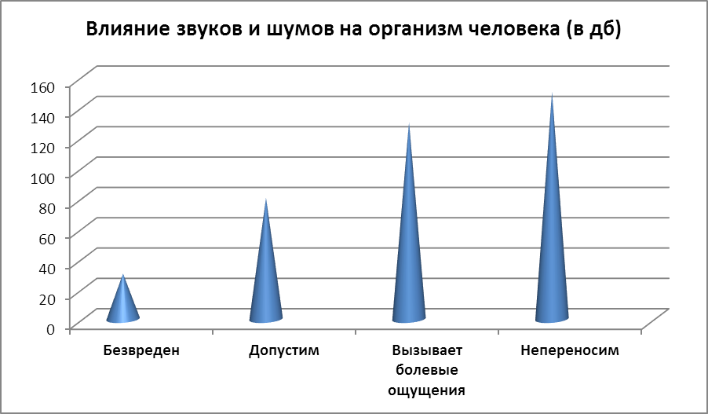

Влияние звуков на настроение.
Вызвала у учащихся: | Классическая музыка | Поп музыка | Рок музыка | Природные звуки (пенье птиц, шум деревьев, журчание ручья
раздражение и неприятные ощущения | 0 | 1 | 15 | 0
никаких эмоций | 11 | 4 | 0 | 10
приятные ощущения | 12 | 18 | 8 | 13

Влияние звуков на настроение Диаграмма №2

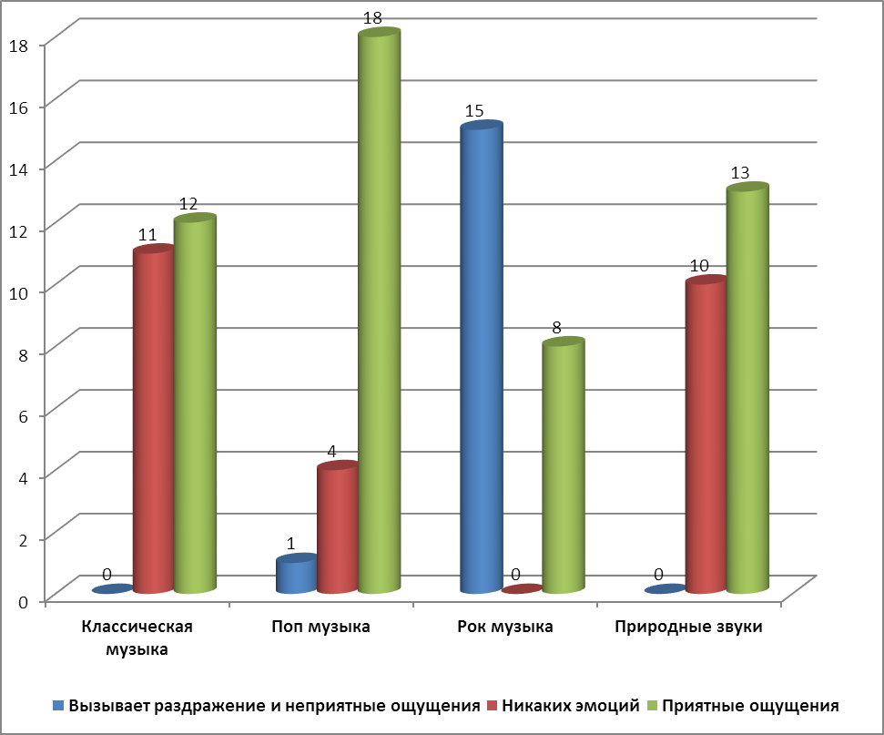

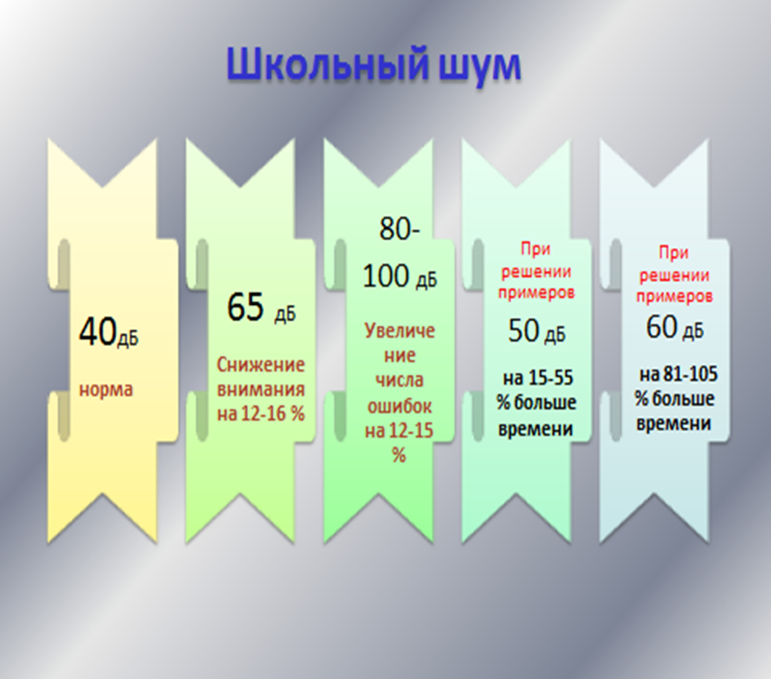

Таблица шумов

Источники шума | Уровень шума в дБ | Реакция организма, последствия
Дыхание человека  Шёпот  Шелест листвы | 20  20  20 | Не воспринимается
Холодильник  Компьютер  Кондиционер  Тихий класс, квартира  Шум дождя, журчание ручья, море, лес  Спокойный разговор | 40  40 – 45  50 -60 | Гигиеническая норма
Стиральная машина, пылесос, телевизор  Плач ребёнка  Поезд  Кричащий человек  Мотоцикл, грузовик  Улица в час пик | 70 - 80  80  80 -100  90  90  90-100 | При длительном воздействии появляется раздражительность, утомляемость, головная боль, нарушение сна  Допустимый предел 80 -100
Раскат грома  Перфоратор  Плеер  Реактивный двигатель  Выстрел из орудия  Дискотека, рок – концерт  Взрыв атомной бомбы | 120  120  120  140  170  180  200 | Вызывает звуковое опьянение наподобие алкогольного, разрушает психику, приводит к глухоте  130 – 160 –болевой порог, контузия, травма

Социологический опрос учителей и учащихся.

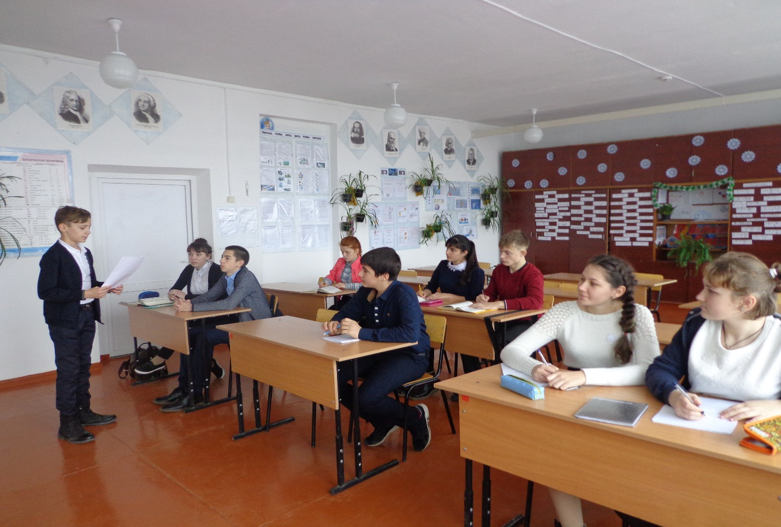
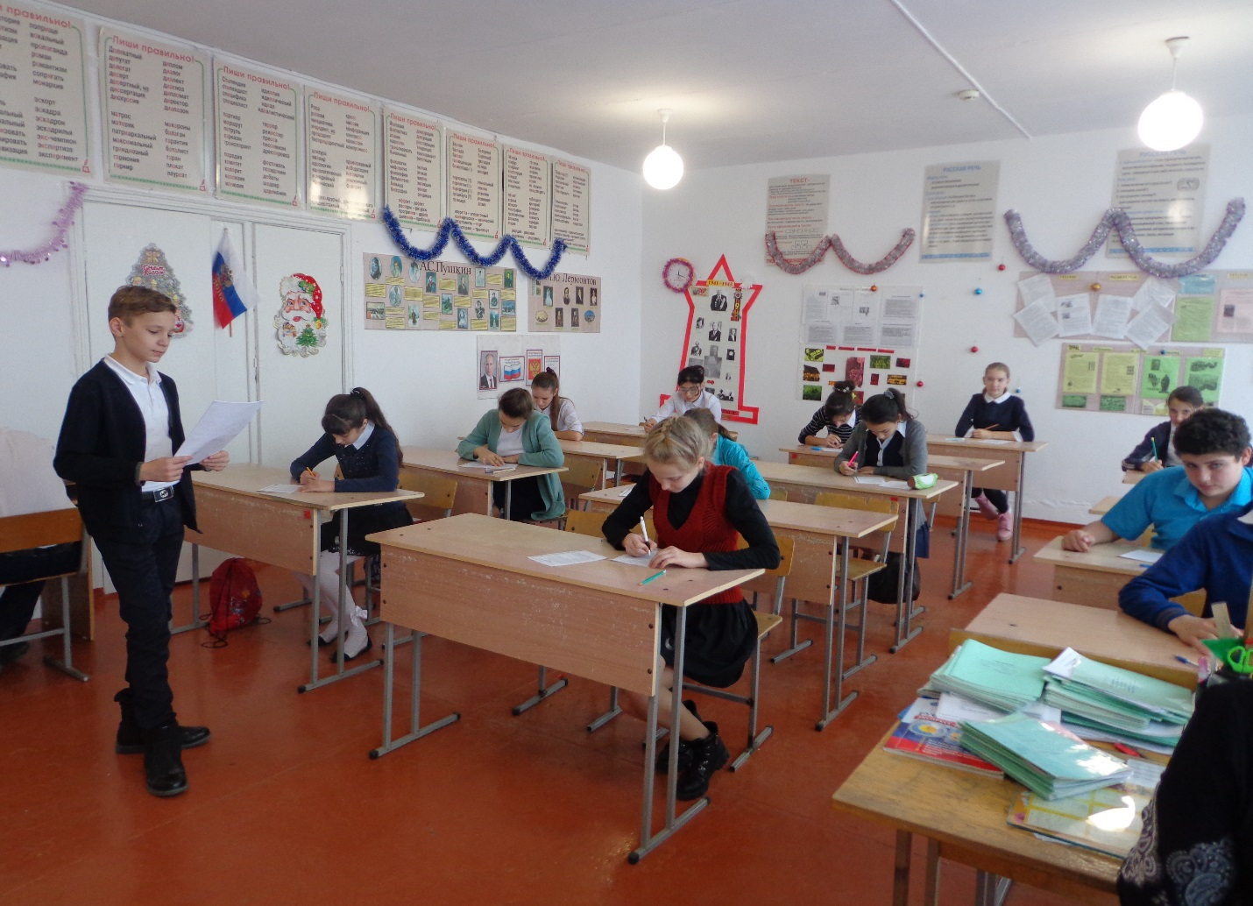

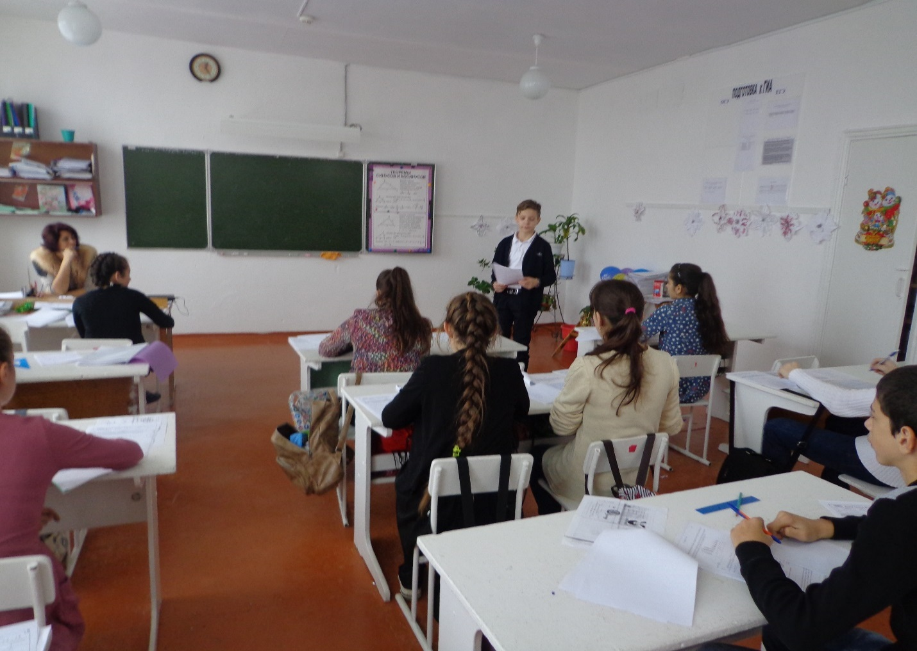

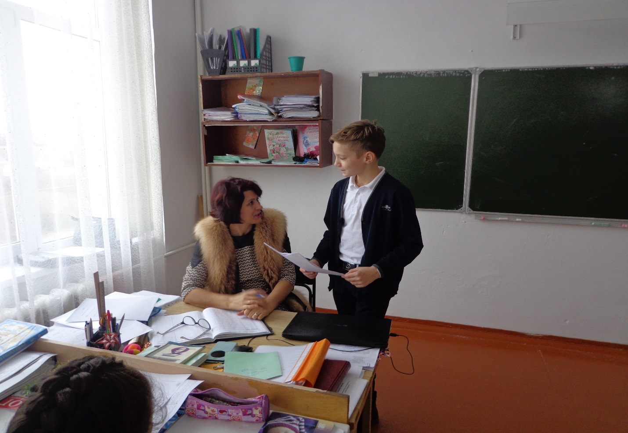
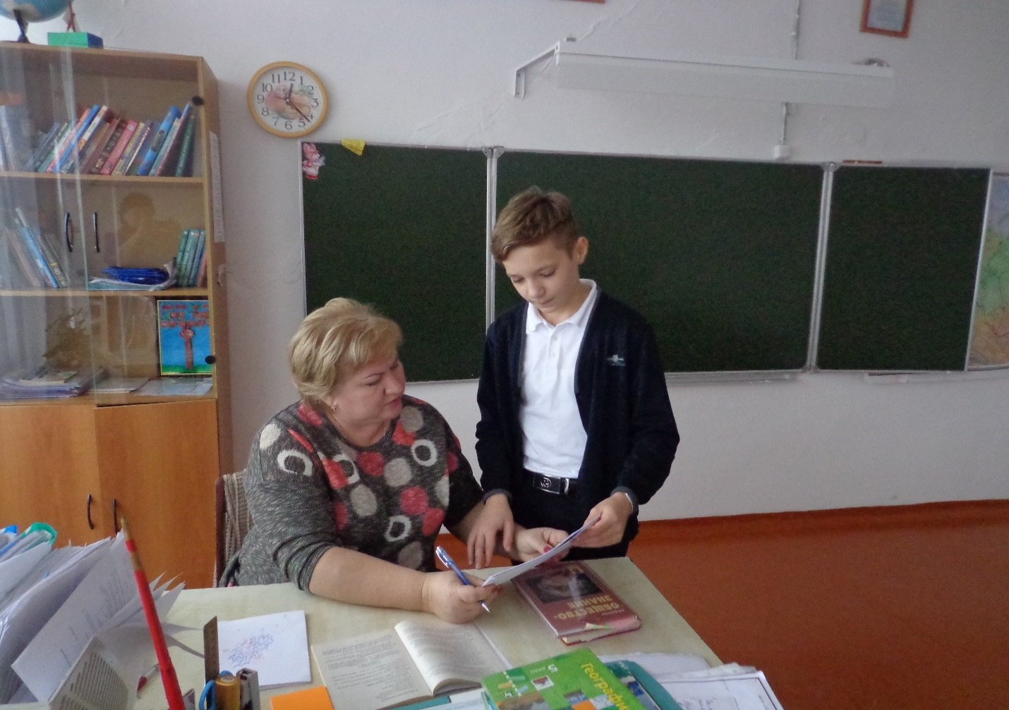

Исследования действия шума на растения.
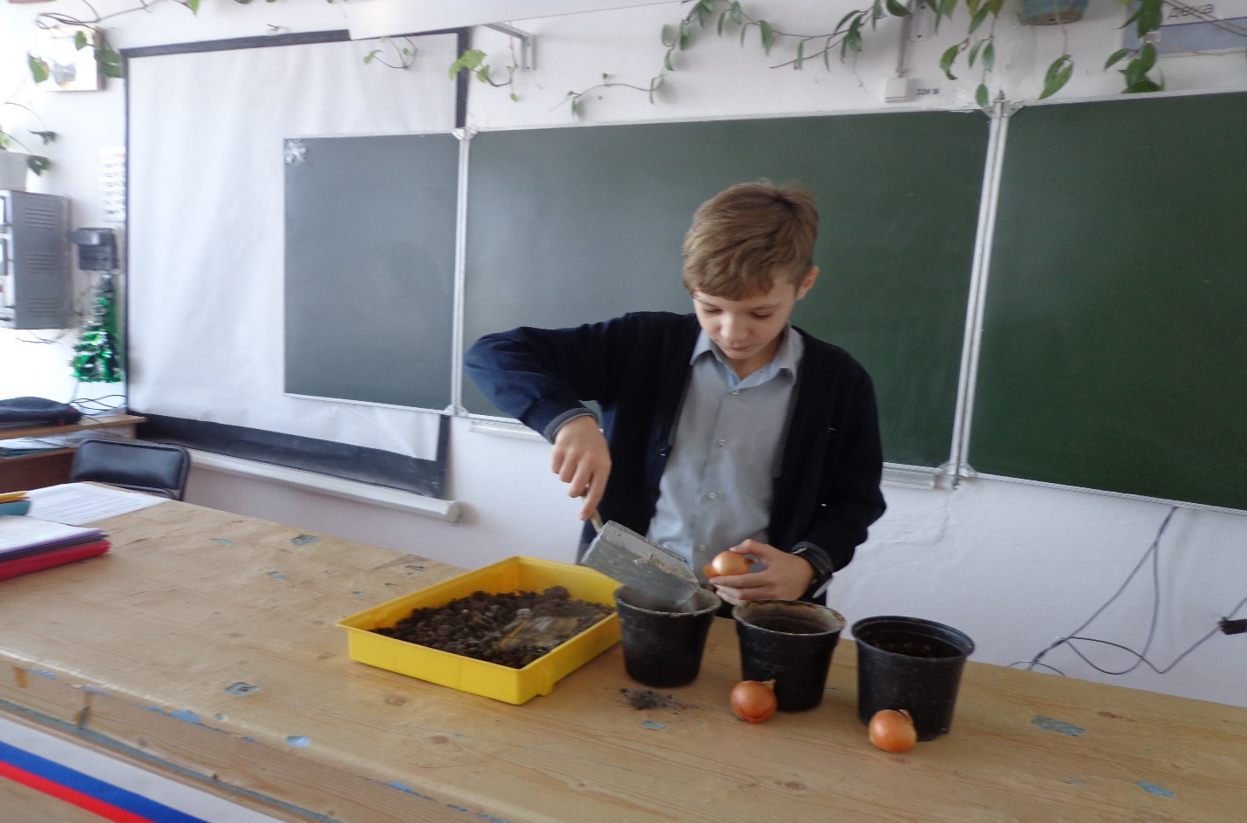
Посадка лука

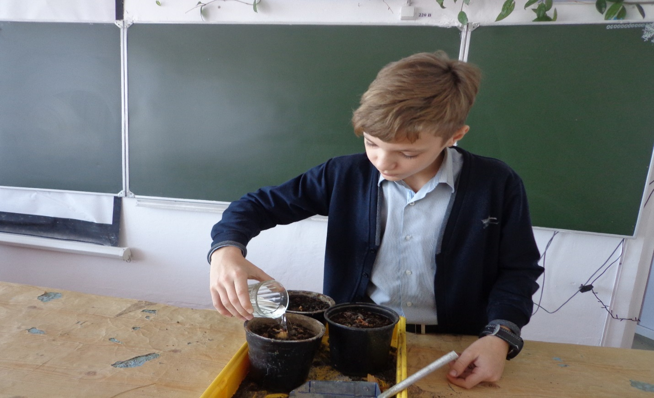

Коридор школы
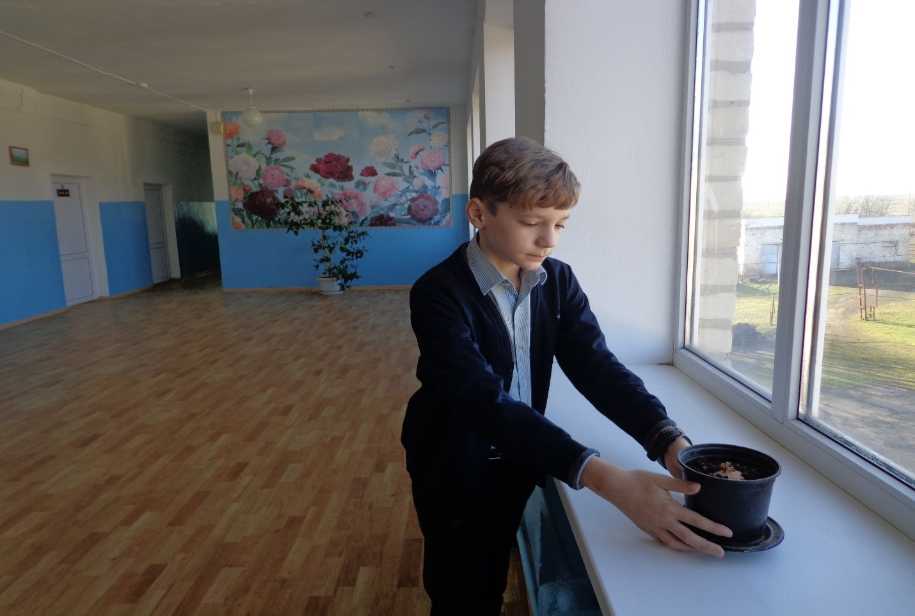
Библиотека школы
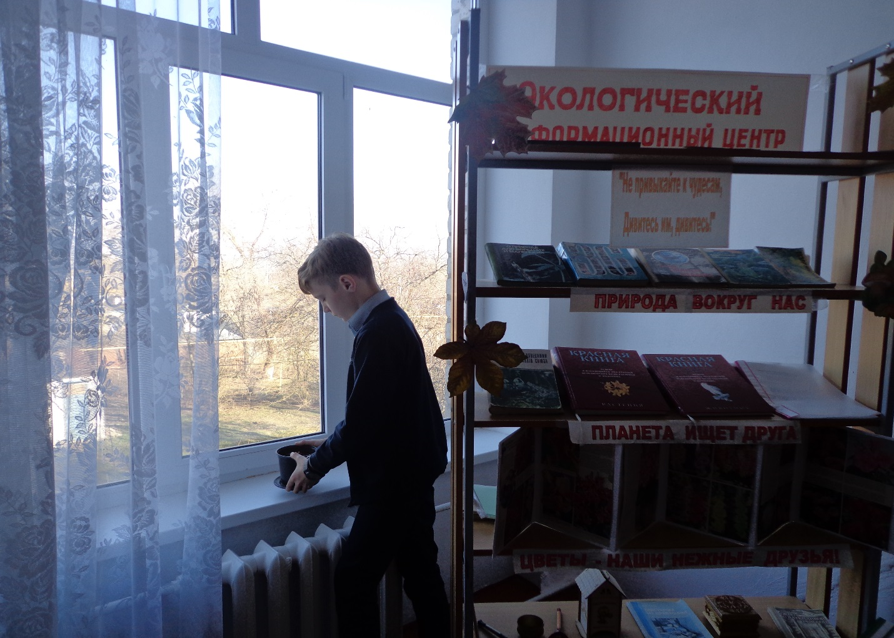
Лаборантская физики
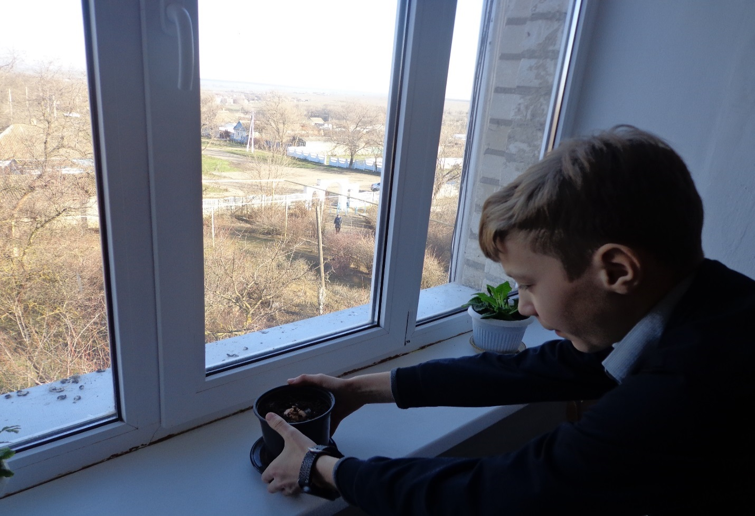

Результаты моего исследования
